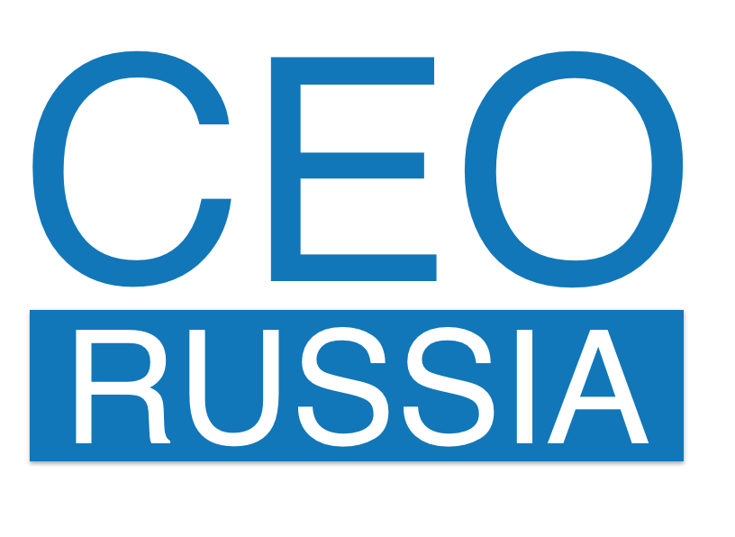

ПРЕСС-РЕЛИЗ

Сообщество владельцев бизнеса и топ-менеджеров - CEO RUSSIA презентует 19 декабря Национальную Премию CEO RUSSIA AWARDS в отеле Ritz Carlton Moscow.

CEO RUSSIA - сообщество генеральных директоров, объединяющее ведущих российских управленцев и топ-менеджеров.

Создатели клуба - это успешные бизнесмены с большим и успешным управленческим опытом в ведущих корпорациях — мировых лидерах, опытом управления крупными государственными ведомствами. Мероприятия клуба будут способствовать эффективному взаимодействию бизнеса и власти.

Презентацию CEO RUSSIA и национальной премии CEO RUSSIA AWARDS проведет бизнесмен - Алексей Архипов.

Приглашены: основатели и владельцы крупных корпораций, генеральные директора успешных бизнесов, топ-менеджеры крупнейших компаний, политики, послы иностранных государств, медийные личности и звезды шоу-бизнеса.

Среди гостей:
ПЬЕР КЛАЙВ АДЖУС - посол Мальты в России;
МАЛЕНА МАРД - посол Швеции в России;
СТИВ ДЭВИС УГБРА - посол Нигерии в России;
КАРЛОС СОРЕТТА - посол республики Филиппины в России,
МОХАМАД ВАХИД СУПРИЯДИ - посол Индонезии в России,
СЕРГЕЙ ПОЛОНСКИЙ — основатель MIRAX GROUP;
АЛЕКСАНДР МУРОМСКИЙ — спортсмен, актер, предприниматель;
ЮРИЙ РОЗУМ - российский пианист, народный артист России, лауреат международных конкурсов;
ЛОРА РЕЗНИКОВА - телеведущая, актриса, сценарист, писатель;
АННА РОСКОШНАЯ - актриса Московского государственного театра киноактёра;
АННА ОРИС - актриса, певица, фотомодель;
ЛЯЙСАН МИНГАЗОВА - певица, автор, композитор;
ТАТЬЯНА ВЕДЕНЕЕВА.
В программе:
• праздничный фуршет,
• выступление музыкальных коллективов,
• networking, знакомство с гостями,
• дегустация вина,
• лотерея и розыгрыш ценных подарков,
• фотосессия от одного из лучших фотографов Москвы.

Вход на мероприятие строго по спискам.

Регистрация и билеты: https://rutalks.timepad.ru/event/963585/

По вопросам аккредитации СМИ, участия в мероприятии, партнёрства/сотрудничества/PR:
+7 495 970-24-11(WhatsApp/Тел.)
e-mail: ceo-russia@ceo-russia.ru

